**第五单元达标检测卷**

一、认真审题，填一填。(每空1分，共18分)

1．要画一个直径是3厘米的圆，圆规的两脚应叉开(　　)厘米；如果要画一个周长为12.56厘米的圆，圆规的两脚应叉开(　　)厘米。

2．在长8 cm，宽6 cm的长方形中画出一个最大的圆，这个圆的直径是(　　　)cm，周长是(　　　　)cm。

3．如右图，羊能吃到草的面积是(　　　　)m2。

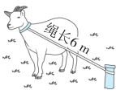

4．如右图，把一个圆分割，拼成近似的长方形。已知这个长方形的周长比圆的周长大10 cm，这个圆的周长是(　　　) cm，面积是(　　　) cm2。

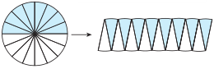

5．某圆的周长是37.68 cm，则它的半径是(　　)cm，面积是(　　　)cm2。

6．一个时钟的分针长5 cm，当它走一圈时，它的尖端走了(　　　) cm，分针扫过部分的面积是(　　　)cm2。

7．大、小两圆的半径之比是3:2，则它们的周长之比是(　　)，面积之比是(　　)。

8．把一个直径是12 cm的圆形纸片平均分成两个半圆形纸片，每个半圆形纸片的周长是(　　　) cm，面积是(　　　) cm2。

9．圆有(　　　)条对称轴，半圆有(　　)条对称轴。

10．一根铁丝可围成直径是4 dm的圆，如果把它围成一个正方形，这个正方形的边长是(　　　)dm。

二、火眼金睛，辨对错。(对的在括号里画“√”，错的画“×”) (每小题1分，共5分)

1．画圆时，圆心决定圆的位置，半径决定圆的大小。 (　　)

2．半径是2厘米的圆，它的周长与面积相等。 (　　)

3．大圆圆周率等于小圆圆周率。 (　　)

4．扇形的圆心角越大，弧就越长。 (　　)

5．直径总比半径长。 (　　)

三、仔细推敲，选一选。(将正确答案的序号填在括号里)(每小题1.5分，共12分)

1．中国最早计算出圆周率应在3.1415926和3.1415927之间的是(　　)。

A．杨辉 B．祖冲之 C．张衡 D．陈景润

2．一张圆形的纸，要想找到它的圆心，至少要对折(　　)次。

A．1 B．2 C．4 D．8

3．周长相等的长方形、正方形、圆中，面积最大的是(　　)。

A．长方形 B．正方形 C．圆

4．如图，从甲地到乙地有*A*、*B*两条路线可走，这两条路线的长度相比，(　　)

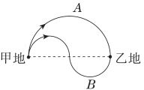

A．路线*A*长一些 B．路线*B*长一些

C．两条路线一样长 D．无法比较

5．如图，图中长方形的周长是(　　)cm。

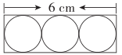

A．6 B．8 C．16

6．圆的半径增加了4 cm，这个圆的周长增加了(　　) cm。

A．4π B．8π C．4 D．8

7．在一个正方形里画一个最大的圆，这个圆的面积是正方形的(　　)。

A． B． C． D．

8．一个400米的环形跑道的道宽是1.2米，跑一场400米比赛，三道的起跑点要比一道的起跑点提前(　　)米。

A．2.4 B．4.8 C．7.536 D．15.072

四、细心的你，算一算。(共30分)

1．完成下表。(每空1分，共12分)

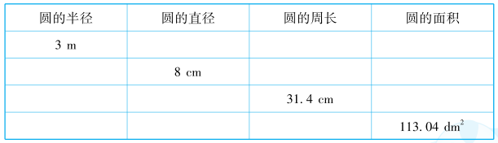

2．计算下面各图形中阴影部分的周长与面积。(每小题6分，共12分)

(1) 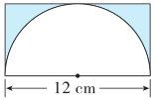　　　　　 　　(2) 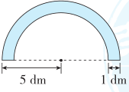

3．求阴影部分的面积。(每小题3分，共6分)

(1) 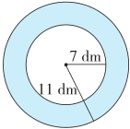 (2) 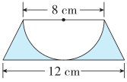

五、动手操作，我能行。(共8分)

1．画一个直径6厘米的半圆形，用字母标出圆心、半径和直径，并求出它的周长和面积。(5分)

2．画出下列图形的对称轴。(每小题1分，共3分)

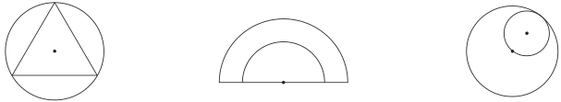

六、聪明的你，答一答。(共27分)

1．一台压路机的前轮直径是1.6米，如果前轮每分钟转动6周，压路机半小时能前进多少米？(5分)

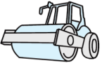

2．沈阳方圆大厦是一座古钱币造型的建筑。小新模仿它设计了一个模型，模型的正面是铜钱的形状，其圆的直径是24 cm，中间正方形的边长是0.8 dm。这个模型正面的面积是多少平方厘米？(5分)

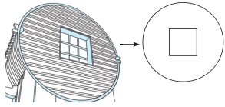

3．一个圆形餐桌面的半径是1.5米。

(1) 在餐桌的边缘每隔0.628米摆一套餐具，大约可以摆多少套餐具？(4分)

(2) 在餐桌的中央放着一个直径是2米的圆形转盘，剩下的桌面面积是多少？(4分)

4．李奶奶家的养鸡场(如图)，一面靠墙，一面用竹篱笆围成半圆，它的直径是6 m。

(1) 修这个养鸡场需要多长的竹篱笆？(4分)

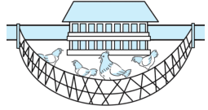

(2) 李奶奶要扩建这个养鸡场，把它的半径增加2 m。养鸡场的面积增加了多少？(5分)

★挑战题：天才的你，试一试。(10分)

如图，有一只狗被拴在一建筑物的墙角点*A*上，这个建筑物的底面是一个边长为8 m的正方形，拴狗的绳长18 m。现在狗从点*B*出发，将绳拉紧并沿顺时针方向跑。狗最多可以跑多少米？

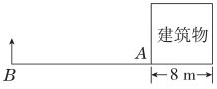

**答案**

一、1．1.5　2　 2．6　18.84　 3．113.04

4．31.4　78.5 　5．6　113.04 　6．31.4　78.5

7．3:2　9:4　 8．30.84　56.52　 9．无数　1　 10．3.14

二、1．√　2．×　3．√　4．×　5．×

三、1．B　2．B　3．C　4．C　5．C　6．B　7．B　8．D

四、1． 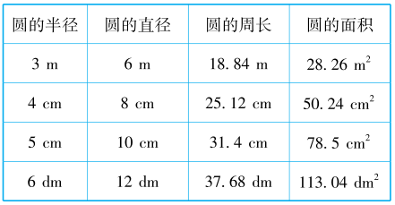

2．(1) 周长：3.14×12÷2＋12×2＝42.84(cm)

面积：12×(12÷2)－3.14×(12÷2)2÷2＝15.48(cm2)

(2) 周长：3.14×5×2÷2＋3.14×(5－1)×2÷2＋1×2＝30.26(dm)

面积：3.14×[52－(5－1)2]÷2＝14.13(dm2)

3．(1) 3.14×(112－72)＝226.08(dm2)

(2) (8＋12)×(8÷2)÷2－3.14×(8÷2)2÷2＝14.88(cm2)

五、1． 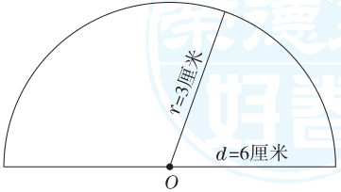

周长：3.14×6÷2＋6＝15.42(厘米)

面积：3.14×(6÷2)2÷2＝14.13(平方厘米)

2． 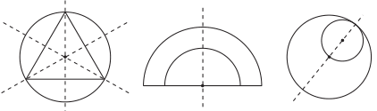

六、1．3.14×1.6×6×30＝904.32(米)

答：压路机半小时能前进904.32米。

2．24÷2＝12(cm)　0.8 dm＝8 cm

　 3.14×122－8×8

＝452.16－64

＝388.16(cm2)

答：这个模型正面的面积是388.16 cm2。

【点拨】注意条件中的单位不相同。

3．(1) 3.14×1.5×2÷0.628＝15(套)

答：大约可以摆15套餐具。

(2) 3.14×1.52－3.14×(2÷2)2＝3.925(平方米)

答：剩下的桌面面积是3.925平方米。

4．(1) 3.14×6÷2＝9.42(m)

答：修这个养鸡场需要9.42 m长的竹篱笆。

(2) 6÷2＝3(m)　　3＋2＝5(m)

　3.14×52÷2－3.14×32÷2

＝3.14×(12.5－4.5)

＝25.12(m2)

答：养鸡场的面积增加了25.12 m2。

【点拨】第(1)问是求圆周长的一半，第(2)问是有关圆面积的一半，别忘了除以2。

挑战题： 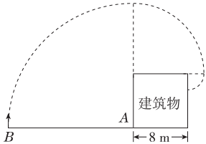

×2×3.14×18＋×2×3.14×(18－8)＋×2×3.14×(18－8－8)＝47.1(m)

答：狗最多可以跑47.1 m。

【点拨】狗沿顺时针方向跑的路程是半径为18 m的圆周长的加上半径为(18－8) m的圆周长的，再加上半径为(18－8－8) m的圆周长的。